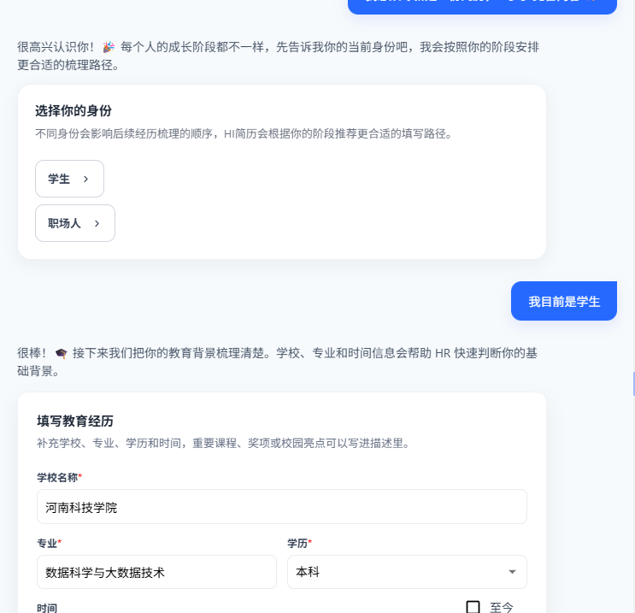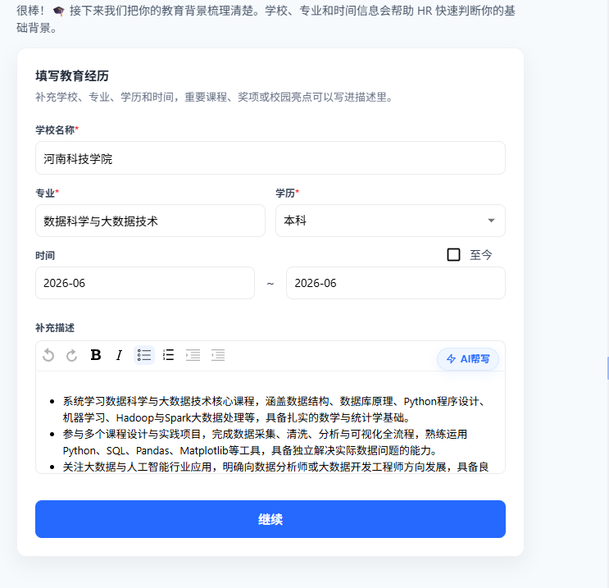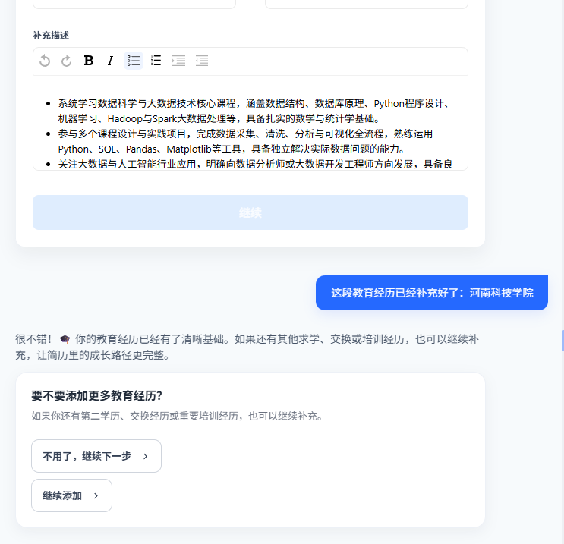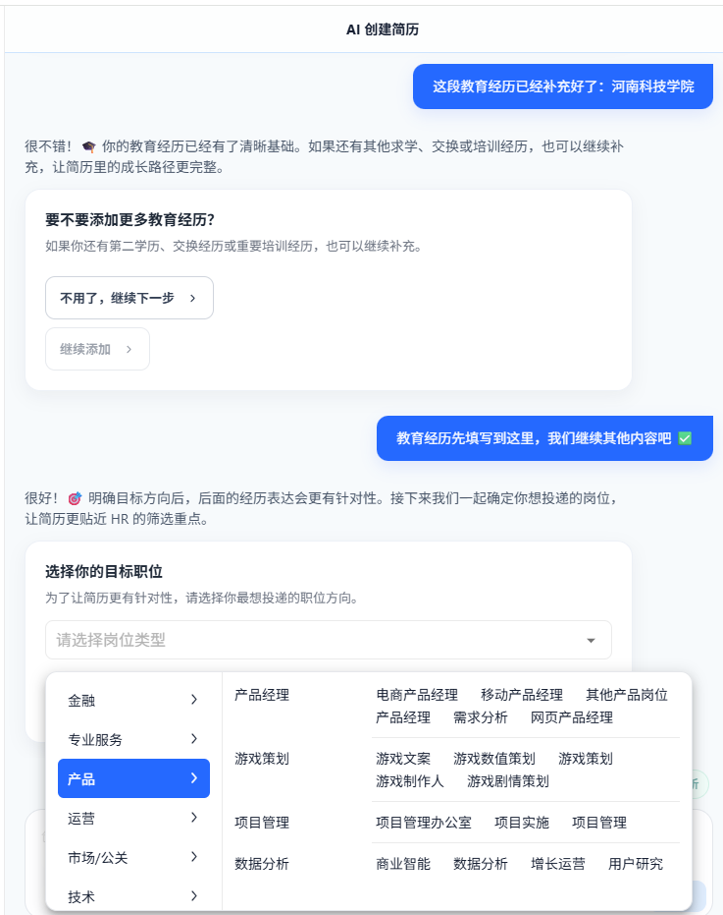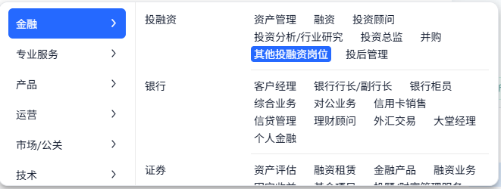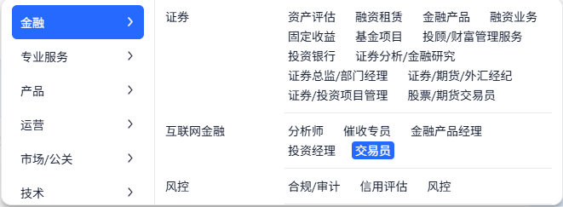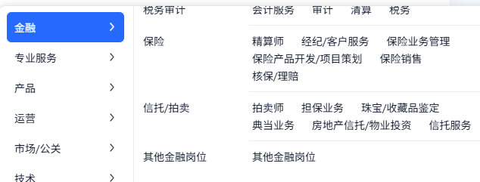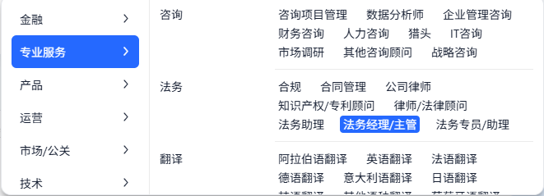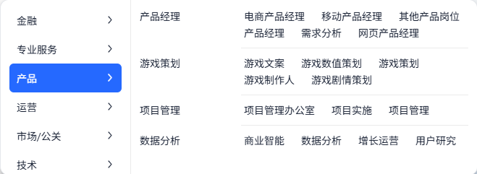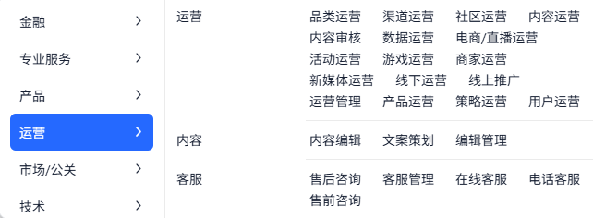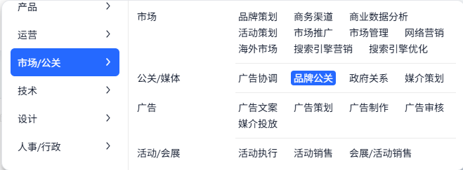!!技术: 后端开发 ASP 音视频/图形开发 区块链开发 C#/.NET C/C++ Delphi Erlang 全栈开发 Go/Golang Hadoop Java LUA 自然语言处理 Node.js 其他后端开发岗位 PHP Perl Python 推荐算法 Ruby 搜索算法 Shell 系统开发 VB 前端开发 Flash HTML JavaScript Web前端 移动开发 Android Cocos2d-x HTML5 Unity3D Windows Phone iOS 数据开发 数据架构 数据开发 数据挖掘 数据仓库 ETL工程师 人工智能 算法研究 深度学习 图像算法 图像处理 图像识别 机器学习 语音识别 测试 自动化测试 游戏测试 硬件测试 软件测试 运维/技术支持 数据库管理员 DevOps工程师 IT技术支持 网络工程师 网络安全/系统安全 系统工程师 硬件开发 ARM开发 自动化 电路设计 DSP开发 驱动开发 嵌入式开发 FPGA开发 硬件开发 热传导 精益工程师 材料工程师 单片机 模具设计 PCB工艺 射频工程师 系统集成 通信 通信项目管理 通信技术工程师 软件售前/售后支持 售后工程师 售前工程师 其他技术岗位 其他技术岗位 !!设计: 软件设计 3D/CAD/制图 广告设计 动画/视觉特效设计 平面设计 硬件交互设计 交互设计 原画设计 包装设计 视觉设计 游戏设计 游戏动画设计 游戏角色设计 游戏界面设计 游戏场景设计 传统设计 展示设计 服装设计 家装设计 工业设计 室内设计 珠宝设计 景观设计 建筑设计 建筑设计 室内设计 景观设计 城市规划设计 其他设计岗位 其他设计岗位 人事/行政: 人力资源 薪酬绩效 员工关系 HRBP 人力资源管理 组织发展 绩效考核 招聘 培训 行政 行政管理 行政专员 商务司机 后勤 经理助理 前台 金融 会计 出纳 理财顾问 财务管理 结算 高管 事业部负责人 CEO/总裁/总经理 董事长秘书/助理 区域/分公司/代表处负责人 副总裁/副总经理 其他职能岗位 其他职能岗位 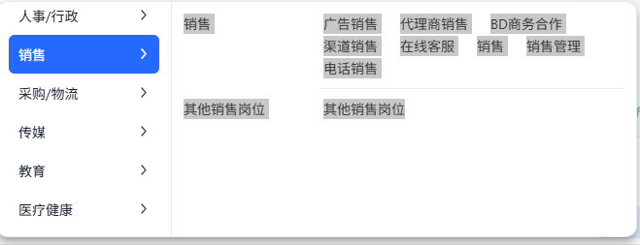采购/物流: 采购 买手 其他采购/贸易岗位 采购工程师 采购管理 采购专员 进出口贸易 外贸管理 外贸销售 单证员 仓储 仓库文员 仓储管理 仓储物料项目 仓储物料专员 运输 集装箱管理 配送 快递 货运司机 后勤 关务管理 报关员 单证专员 货代经理 货代专员 报检员 后勤 物流单证 物流管理 物流运营 供应链 供应链管理 单证员 运输经理/主管 核销专员 仓库调度 仓储项目 水/空/陆运操作 其他供应链岗位 其他供应链岗位 传媒: 编辑/写作/出版 编辑 主编 采编 记者 校对/录入 出版发行 自媒体 作者 影视传媒 演员/配音/模特 经纪人 艺人助理 音频编辑 统筹制片 导演/编剧 执行制片 影视发行 影视策划 影视制作 主持人/主播/DJ 化妆/造型/服装 摄影/摄像 后期制作 制片人 放映管理 录音/音效 编剧 视频剪辑 其他传媒岗位 其他传媒岗位 教育:教师 美术老师 职业顾问 幼教 外语老师 外教 高中教师 文科教师 初中教师 音乐老师 体育老师 小学教师 理科教师 教师/讲师 助教 培训讲师 大学教师 职业技术教师 教育产品研发 课程研发 培训策划 教务管理 教务管理 班主任/辅导员 课程顾问 校长 招生 教学管理 其他教育岗位 其他教育岗位 科研 科研管理 科研人员 医疗健康: 健身 舞蹈教练 健身教练 其他运动教练 瑜伽教练 健康 针灸推拿 美容师 营养师 理疗师 护士/护理 护士长 护士/护理 医生 麻醉医生 整形医生 牙医 全科/家庭医生 内科医生 检验/病理医师 影像/放射科医师 眼科医生/验光师 儿科医生 药房管理/药师 精神科医生 公共卫生/疾控 康复治疗师 专科医生 外科医生 中医师 兽医 医疗技术 生物制药 临床协调 临床数据分析 临床研究 博士 药品生产 药品注册 医疗器械生产/质控 医疗器械注册 医疗器械研发 医学编辑 医学影像 其他医疗技术岗位 医药编辑 医药研发 药剂师 超声 药学 执业药师 药店店员 药店经理 医药销售 健康顾问 医美咨询 医疗器械销售 导医 医药代表 其他医疗健康岗位 其他医疗健康岗位 房地产/建筑 房产经纪 置业顾问 房地产评估 房地产顾问 房地产销售 物业管理 物业投资管理 物业租赁销售 物业管理 房地产策划开发 房地产招投标 地产策划 房地产项目管理 建筑工程 建筑工程师 施工现场管理 预结算 工程造价 工程资料管理 项目监理 高级建筑工程师 结构工程师 其他房地产岗位 其他房地产岗位 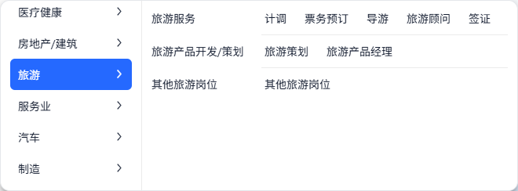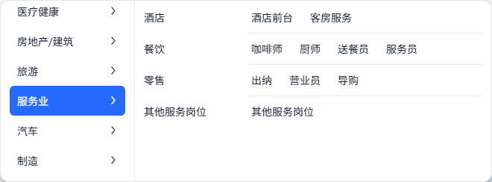汽车 汽车设计研发 汽车设计 汽车项目管理 车身设计 底盘设计 零部件设计 电子工程设计 内外饰设计工程师 机械设计 动力系统设计 质量工程师 汽车销售制造 4S店管理 装配工程师 汽车售后服务 汽车美容 汽车理赔定损 汽车维修 汽车改装工程师 汽车配件销售 汽车销售 冲压工程师 二手车评估师 焊接工程师 其他汽车岗位 其他汽车岗位 制造 生产运营 厂长/经理 生产文员 生产设备管理 生产管理 生产计划/物料控制 生产工人 机械设计/制造 CNC/数控 工业工程师 材料工程师 机械设计师 机械制图 机械工程师 机械维修 机械结构工程师 机电工程师 其他工程岗位 工艺工程师 化工 化学分析 化工工程师 涂料研发 化妆品研发 食品/饮料研发 实验室技术员 质量安全 审核员 认证工程师 故障分析 质量管理/检测 可靠性工程师 安全员 System Engineer 机械设备/维修 飞机维修 设备维修 维修工程师 机械设备工程师 船舶维修 列车维护/服务 技工/普工 技术员 服装/纺织/皮革 文员 面辅料开发 面辅料采购 面料设计 打样/制版 其他制造岗位 其他制造岗位

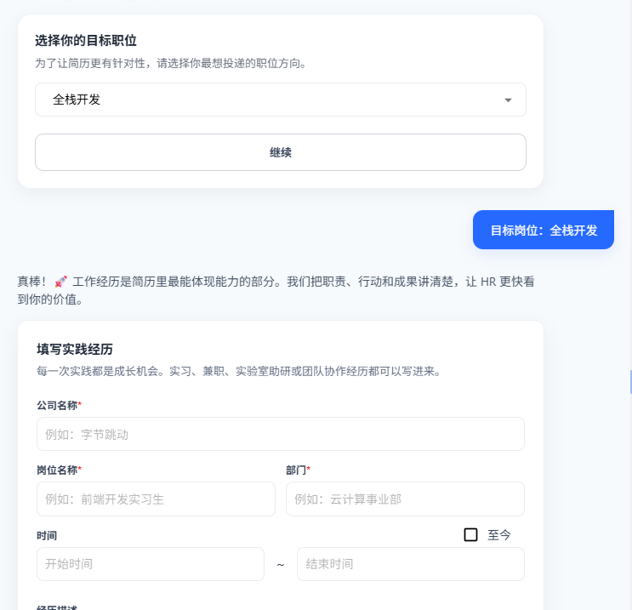
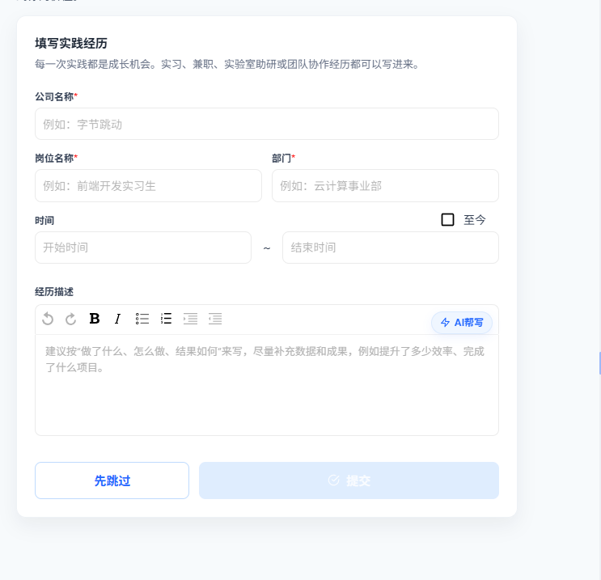

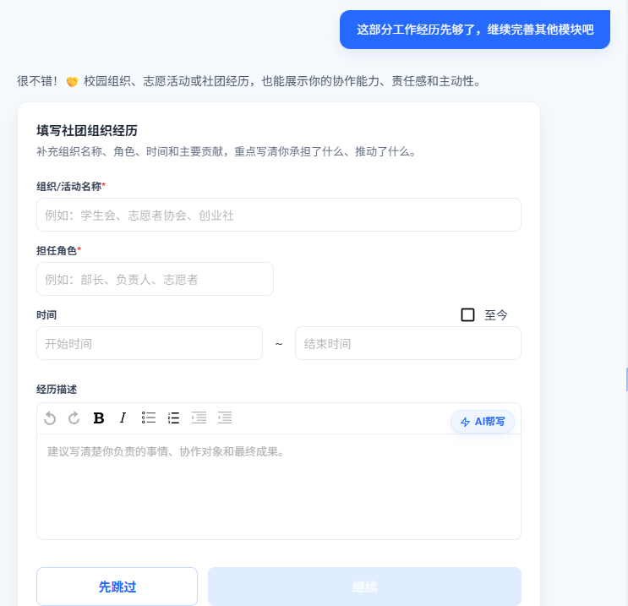
Asda

Sad1

